别想着拿“总辞”威胁谁！

原创 有里儿有面 [有理儿有面](javascript:void(0);)

**有理儿有面**

微信号 youli-youmian

功能介绍 你说是不是

2020-11-14[原文](https://mp.weixin.qq.com/s?__biz=Mzg3MjEyMTYyNg==&mid=2247516851&idx=1&sn=776e2beca03b7834d6689f97de8469ed&chksm=cef6d6c6f9815fd00b80fdb97d9befc334558ca69a41f8a65f38b6f0dee26c2dd0afb5f93564&scene=27#wechat_redirect&cpage=56) 发表于

收录于合集





**全文共1836字，图片9张，预计阅读时间为6分钟。**

**文章首发于“有理儿有面”（youli-youmian），欢迎大家在朋友圈和微信群转发。**

**公众号及其他平台转载请在后台留言。**



▼

11月11日，全国人大常委会通过决定，对香港立法会议员丧失资格的情形和条件进行了明确。

决定的第一条规定，“香港特别行政区立法会议员，**因宣扬或者支持“港独”主张、拒绝承认国家对香港拥有并行使主权、寻求外国或者境外势力干预香港特别行政区事务，或者具有其他危害国家安全等行为**，不符合拥护中华人民共和国香港特别行政区基本法、效忠中华人民共和国香港特别行政区的法定要求和条件，**一经依法认定，即时丧失立法会议员的资格**”。



就在全国人大常委会决定发布之后的同一天，特区政府迅速行动，宣布“DQ”**杨岳桥、郭荣铿、郭家麒及梁继昌！**



熟悉香港的人都知道，这4个人个个都是顶着议员光环、干着反中乱港勾当的政棍：公民党的杨岳桥、郭荣铿、郭家麒在去年修例风波期间就勾联美国政客，请求尽快通过所谓的“香港人权与民主法案”制裁香港并向中央施压；梁继昌，则是除了曾访问美国以外，亦被选举主任裁定“在促成美国制裁行动中担负支持或辅助角色”。

由此而看，特区政府在全国人大常委会相关决定出台后，依照权限规定依法DQ这四人，是维护正常管治秩序之举，是仁至义尽使然，是法理道义必然，更是顺应国心民心之举！**当然，也是对妄图继续闹事者、以及妄图借搞乱香港给中国施压的外部势力的严厉警告！**

然而，就是这样再正常不过的事情，让怀揣着兔死狐悲之心的众多反对派议员坐不住了，纷纷跳出来，合起伙闹事，开发布会、写辞职信，闹着要进行“总辞”。

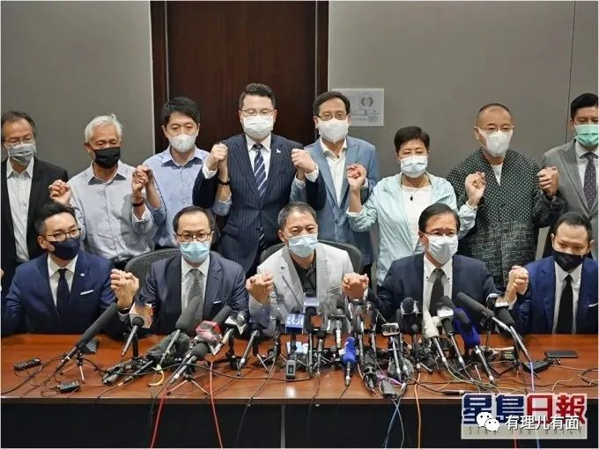

据港媒香港东网消息，立法会15名反对派议员宣布“总辞”，他们于12日陆续向立法会秘书处提交辞职信，其中民主党的许智峯辞职即时生效，而毛孟静辞职13日生效，涂谨申、胡志伟、尹兆坚、林卓廷、黄碧云、张超雄和邵家臻等13人则于12月1日生效。



在选情堪忧、特朗普政府急于找机会显示对华强硬，中美博弈日益全面化的特殊时间点，他们这样一哄而上搞有策略的“总辞”之意图很明显，**就是要以齐上齐下的“抗争”，显示对抗中央政府、特区政府和挑战基本法的政治立场，并妄图以此来吸引眼球，博得国际关注和干涉。**

果不其然，11月12日，反华急先锋、美国国务卿蓬佩奥就口出狂言“强烈谴责中国政府褫夺香港立法会4名泛民主派议员的资格”，妄言“美国将追究破坏香港自治与自由的人”，并鼓动这帮乱港势力继续闹，声称“美国与被取消资格的泛民主派议员、辞职抗议的民主派议员和香港人民站在一起”。

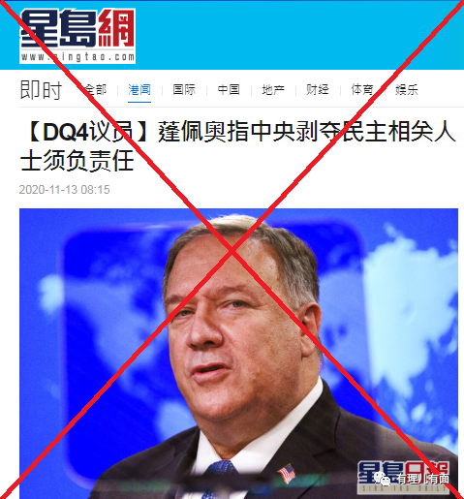

国家主权和发展的核心利益，容不得谈判，更不是可以拿来交换的筹码。蓬佩奥之流妄图借香港问题干涉中国内政、掣肘中国发展纯属痴心妄想！

但美国反华政客的声援，乱港反对派议员的“总辞”施压，却让我们更加清醒地认识到一个残酷现实：**这帮口口声声要民主自由，以香港未来建设做幌子和噱头的反对派，已严重偏离了“忠诚反对派”之本来定义，也蜕变掉了对特区政府管理发挥“建设性监察”的本色，他们也根本不是什么“爱国者”，而是已经沦为了彻头彻尾的“背叛者”！**

对待沾上背叛角色的“总辞”，我们还需要感到遗憾吗？还需要进行挽留吗？不用！**与其遗憾，不如坚定拨乱反正；与其挽留，不如坚决清理扫除！**



其实，他们也不是就脱离政坛做个“隐士”，许多人还准备这边唱罢那边登台，甚至积极准备所谓的“民间议政平台”和“影子政府”，妄图与特区政府争夺民意；还有的已频频与美国眉来眼去，准备好充当工具和棋子，有人还恬不知耻地梦想着能够靠着这些“功劳和民意”参加下届立法会议员选举。因此我们还需要正告他们：**走了就别想着回来！**



让广大爱国爱港人士欣喜的是，在这次的DQ中，我们看到了从国家到特区政府一以贯之维护香港繁荣稳定的坚定意志、坚强决心和威武硬气。

11月12日晚，香港特区行政长官林郑月娥在社交媒体帖文，**质问那些游说美国制裁香港的立法会议员是否有顾及香港利益、关心业界的生死存亡？**同时，她还指出，全国人大常委会11日通过的决定，是“为立法会议员宣誓就任后从事违反誓言须承担法律责任定下明确规矩，是另一次拨乱反正的必要之举”。

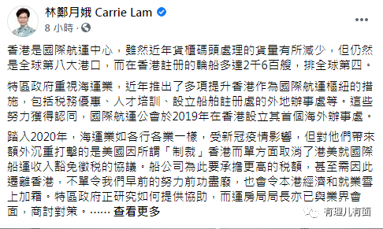

同一天，外交部发言人汪文斌在回答法新社记者提问时表示，“少数几个国家对中国全国人大常委会有关决定妄加指责，**第一没有资格，第二没有道理，第三没有市场**。香港是中国的特别行政区，香港特区立法会议员资格问题是中国内政，别国无权说三道四、插手干预！”

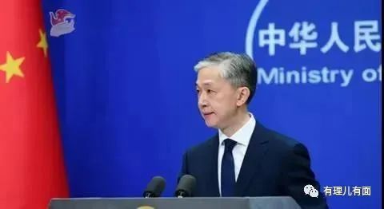

在这样的强硬回击和不懈努力下，国内外反中乱港势力所极力鼓噪的“总辞”闹剧正在演变他们为“搞死自己”的惨剧！

“总辞”不仅无法影响立法会的运作，反而干扰掣肘减少让立法会运作更加高效顺畅；美西方陷于国内矛盾对港无大牌可打，老调重弹空白无力；街头黑暴受国安法压制无法遥相呼应行不成大的政治风波。

**结果，最终受伤的只能是反对派自己：《星岛日报》预计，19名反对派议员每人将损失约458万港元，合共损失达8700万港元！**

反对派中不乏识时务顺潮流的聪明人。热血公民郑松泰和医学界陈沛然就毅然做出了“选择继续履行议员职责”这样的明智之举。**还是那句话，我们不怕批评声，我们欢迎建设性的理性意见！**

但对那些二次闹“总辞”，今朝终于要连同被DQ的四个祸害一起离开的反对派议员们，有理哥还是想说：**快走，不送！**

**图片源自网络**





**关注公众号：**

**有理儿有面**

**理   性｜   揭   秘｜   探   讨**







有里儿有面

**微信扫一扫赞赏作者** **赞赏**

已喜欢，对作者说句悄悄话

取消

**发送给作者**

**发送**

最多40字，当前共字

 人赞赏

上一页 1/3 下一页

长按二维码向我转账

受苹果公司新规定影响，微信 iOS 版的赞赏功能被关闭，可通过二维码转账支持公众号。

### 精选留言

用户设置不下载评论